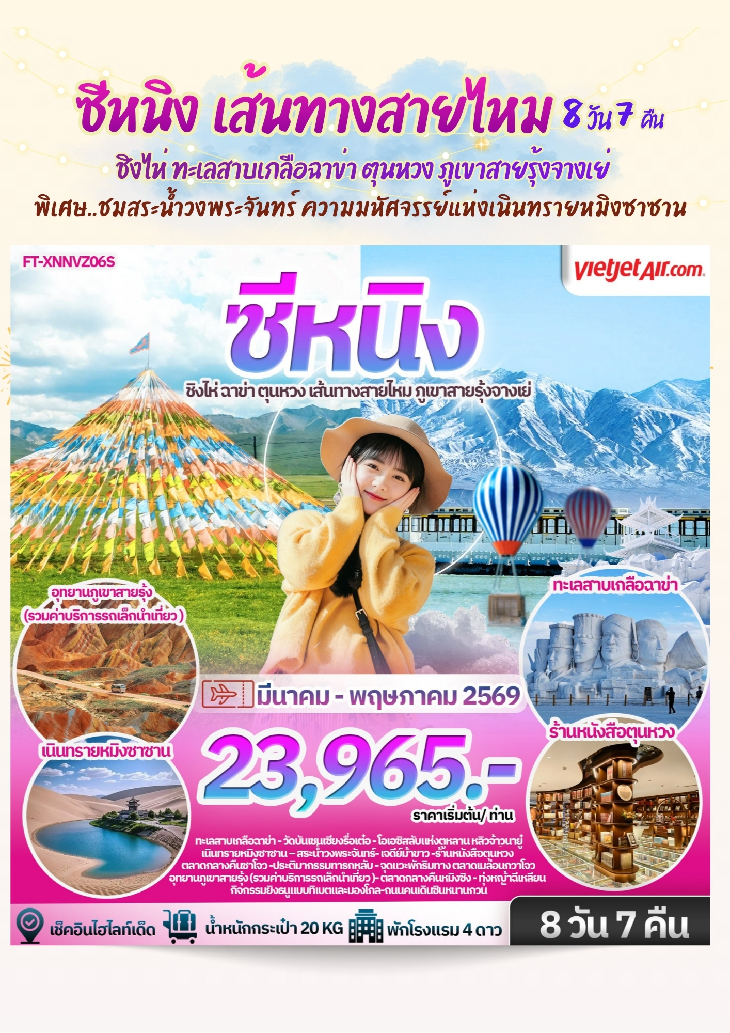
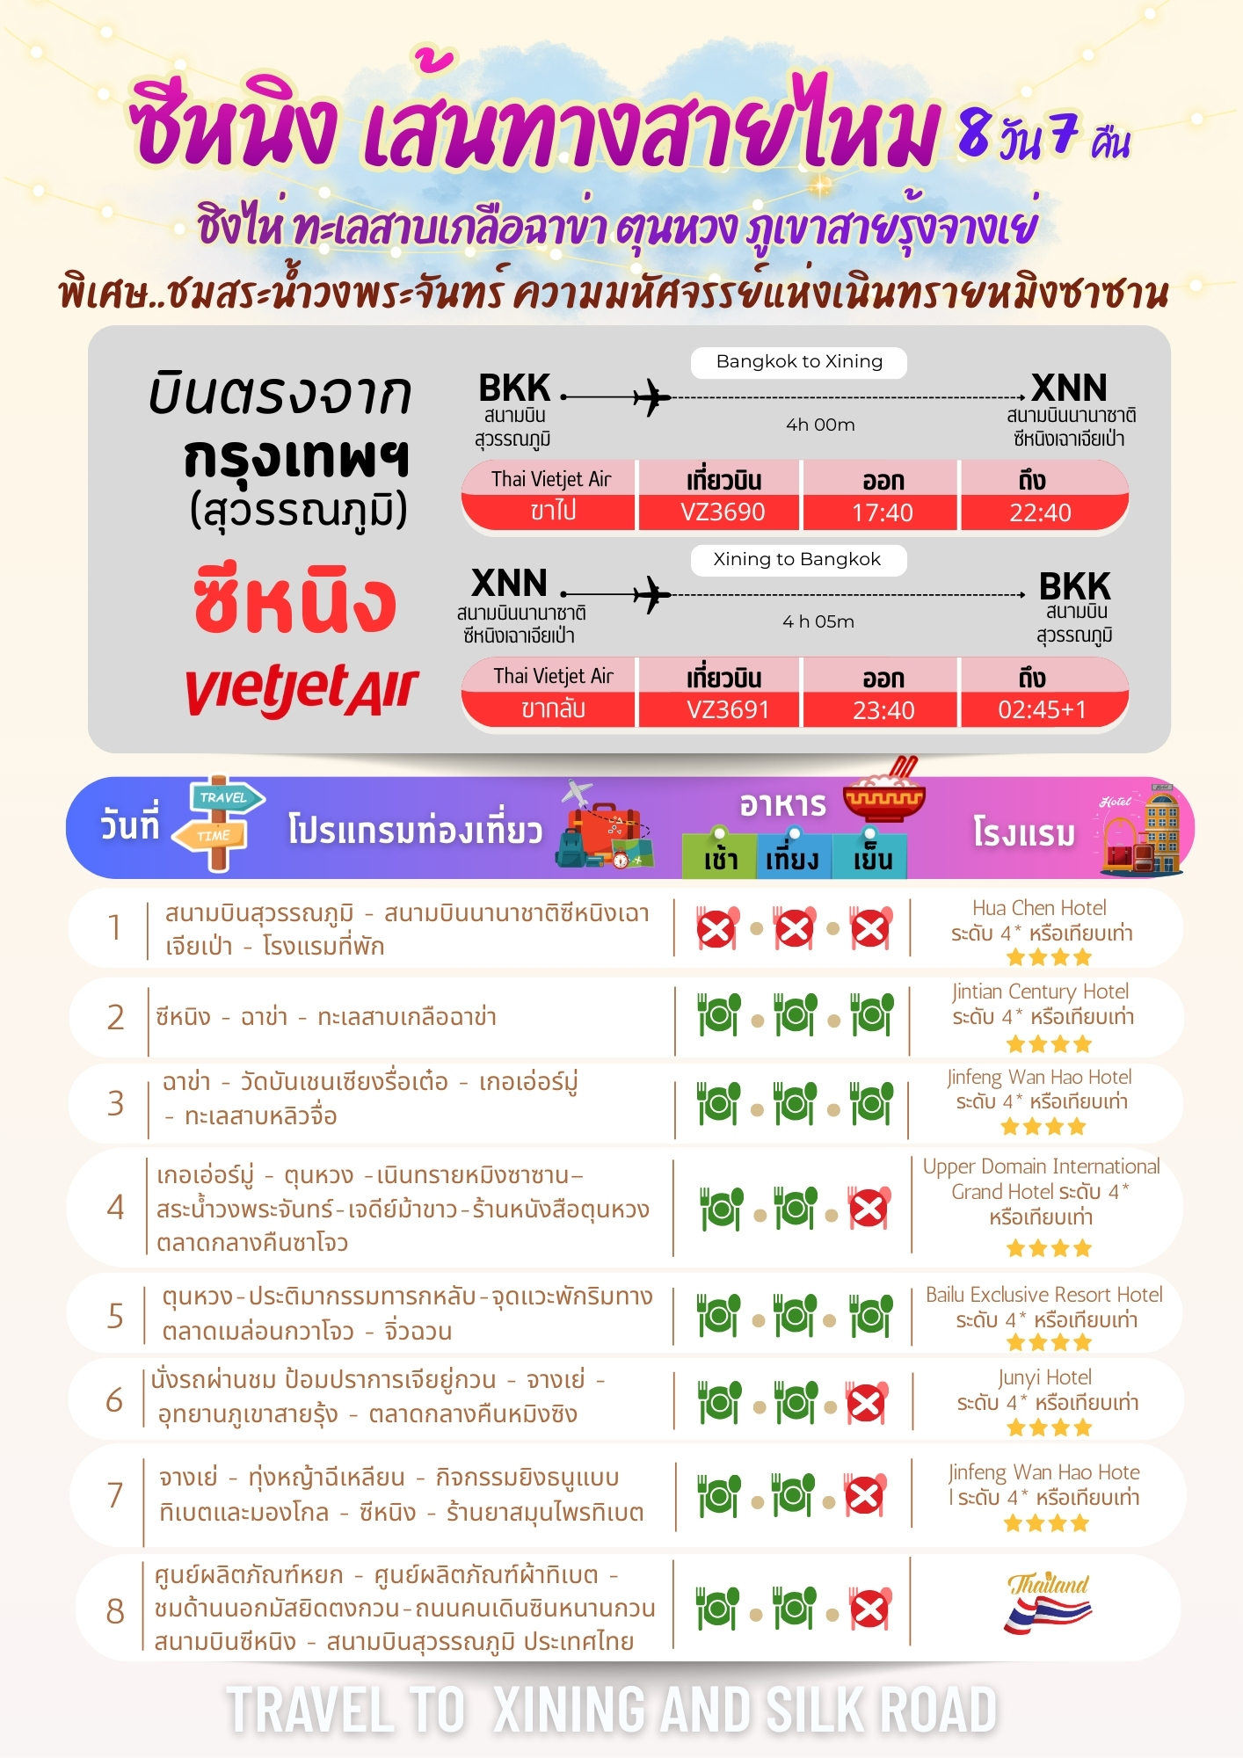


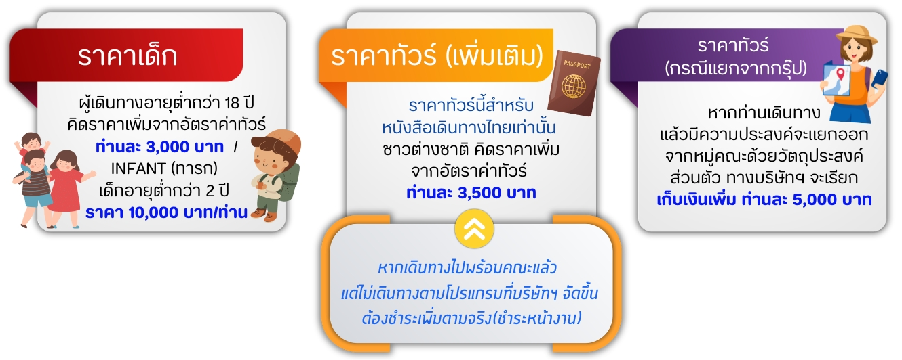
วันที่เดินทาง | ราคาต่อท่าน ผู้ใหญ่  พักห้องละ 2-3 ท่าน | พักเดี่ยว  ชำระเพิ่ม
30 มีนาคม - 06 เมษายน 2569 | 23,965.- | 7,000. -
06 - 13 เมษายน 2569 *วันหยุด | 24,965.- | 7,000. -
13 - 20 เมษายน 2569 *วันหยุด | 28,965.- | 8,000. -
20 - 27 เมษายน 2569 | 23,965.- | 7,000. -
27 เมษายน - 04 พฤษภาคม 2569 *วันหยุด | 26,965.- | 7,000. -
INFANT (ทารก) เด็กอายุต่ำกว่า 2 ปี ราคา 10,000 บาท / ท่าน
วันแรก สนามบินสุวรรณภูมิ - สนามบินนานาชาติซีหนิงเฉาเจียเป่า - โรงแรมที่พัก

14.30 น. คณะพร้อมกันที่สนามบินสุวรรณภูมิ บริเวณชั้น 4 ผู้โดยสารขาออกระหว่างประเทศ เคาน์เตอร์เช็คอิน
สายการบิน ไทยเวียตเจ็ทแอร์ (Thai Vietjet Air) เจ้าหน้าที่ของบริษัทฯให้การต้อนรับและอำนวยความสะดวก
ในการเช็คอินรับบัตรโดยสาร
**หมายเหตุ** เนื่องจากตั๋วเครื่องบินของคณะเป็นตั๋วชั้นประหยัดพิเศษ ที่นั่งอาจจะไม่ได้นั่งติดกัน
และไม่สามารถเลือกช่วงที่นั่งบนเครื่องบินได้ในคณะซึ่งเป็นไปตามเงื่อนไขสายการบิน หากต้องการซื้อบริการเสริม
โปรดติดต่อฝ่ายขาย
17.40 น. บินลัดฟ้าสู่ เมืองซีหนิง โดยสายการบิน ไทยเวียตเจ็ทแอร์ (Thai Vietjet Air) เที่ยวบินที่ VZ3690 ใช้เวลาเดินทาง 4 ชั่วโมง ไม่รวมบริการอาหารและเครื่องดื่ม บนเครื่อง
22.40 น. เดินทางถึงสนามบิน สนามบินนานาชาติซีหนิงเฉาเจียเป่า (Xining Caojiabao International Airport - XNN) เวลาท้องถิ่นเร็วกว่าไทย 1 ชั่วโมง กรุณาปรับนาฬิกาเป็นเวลาท้องถิ่น เพื่อสะดวกในการนัดหมาย
เมืองซีหนิง (Xining) เป็นเมืองหลวงของมณฑลชิงไห่ ประเทศจีน และยังเป็นประตูสู่ที่ราบสูงทิเบตเป็นศูนย์กลาง การเดินทางที่สำคัญสำหรับผู้ที่ต้องการสำรวจภูมิภาคอันน่าทึ่งนี้ นำท่านเดินทางเข้าสู่โรงแรมที่พัก ให้ท่านได้พักผ่อน ตามอัธยาศัย
ที่พัก Hua Chen Hotel ระดับ 4* หรือเทียบเท่า

วันที่สอง ซีหนิง - ฉาข่า - ทะเลสาบเกลือฉาข่า

เช้า บริการอาหารเช้า ณ ห้องอาหารของโรงแรม
นำท่านเดินทางสู่ เมืองฉาข่า (Caka หรือ Chaka) เป็นเมืองเล็กๆ ที่ตั้งอยู่ในเขตปกครองตนเองไห่ซี มองโกลและทิเบต (Haixi Mongol and Tibetan Autonomous Prefecture) มณฑลชิงไห่ ประเทศจีน แม้จะ เป็นเมืองขนาดเล็ก แต่ชื่อเสียงของชาคาร์นั้นโด่งดังไปทั่วโลกจาก "ทะเลสาบเกลือฉาข่า" (Chaka Salt Lake) ซึ่งได้รับการขนานนามว่าเป็น "กระจกแห่งท้องฟ้า" (Mirror of the Sky) ด้วยทัศนียภาพอันน่าทึ่งของผิวน้ำที่สะท้อน ภาพท้องฟ้าและก้อนเมฆได้อย่างสมบูรณ์แบบทำให้ที่นี่กลายเป็นหนึ่งในจุดหมายปลายทางยอดนิยมที่สุดในมณฑล ชิงไห่ และเป็นสวรรค์ของนักถ่ายภาพ ใช้เวลาเดินทางประมาณ 3 ชั่วโมง
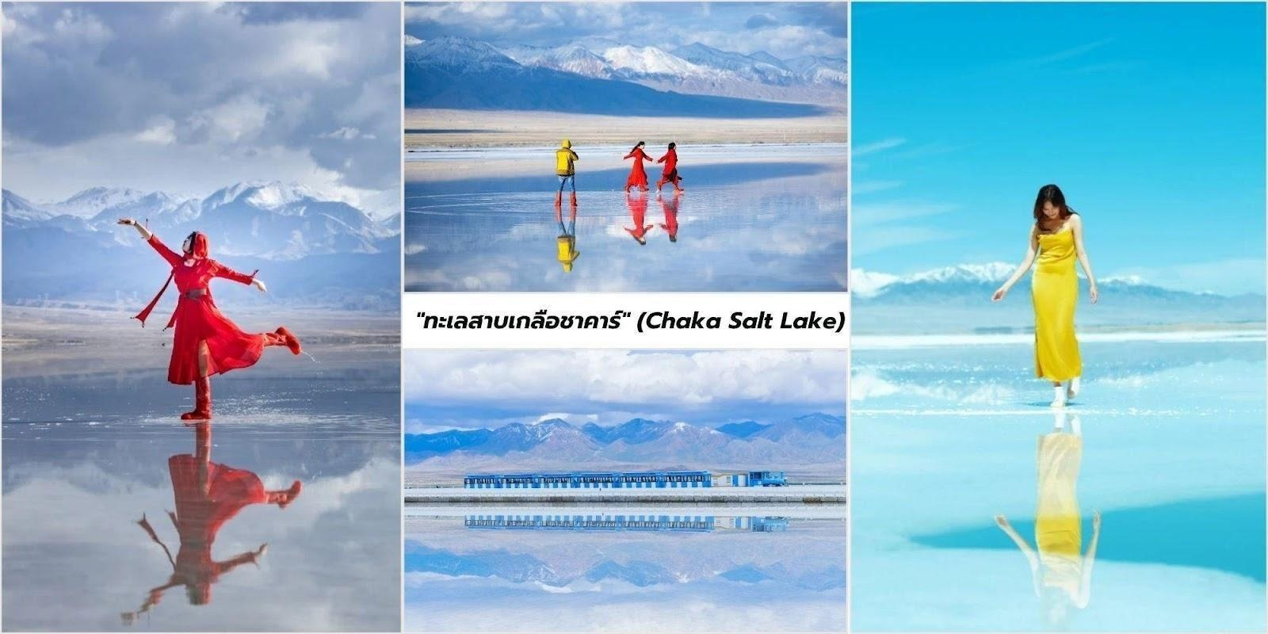
เที่ยง บริการอาหารกลางวัน ณ ภัตตาคาร
บ่าย จากนั้นนำท่านชม ทะเลสาบเกลือฉาข่า (Chaka Salt Lake) "กระจกแห่งท้องฟ้า" แห่งมณฑลชิงไห่ สวรรค์ของนักถ่ายภาพ ตั้งอยู่ในเขตปกครองตนเองไห่ซี มองโกลและทิเบต มณฑลชิงไห่ ประเทศจีนเป็นหนึ่งใน ทะเลสาบเกลือธรรมชาติที่มีชื่อเสียงระดับโลกและได้รับการยกย่องว่าเป็น "กระจกแห่งท้องฟ้า" (Mirror of the Sky) ด้วยทัศนียภาพอันน่าทึ่งของผิวน้ำที่ใสราวคริสตัลสะท้อนภาพท้องฟ้าก้อนเมฆและภูเขาโดยรอบได้อย่างสมบูรณ์แบบ ราวกับภาพวาดที่นี่จึงกลายเป็นจุดหมายปลายทางยอดนิยมสำหรับนักท่องเที่ยวและนักถ่ายภาพที่ต้องการเก็บภาพ ความงามอันเป็นเอกลักษณ์สิ่งที่ทำให้ทะเลสาบชาคาร์โดดเด่นคือความสามารถในการสะท้อนภาพ ซึ่งเกิดจากความใส ของน้ำและความเข้มข้นของเกลือที่สูงมาก เมื่อน้ำตื้นๆ ท่วมทับพื้นผิวเกลือที่แข็งตัวมันจะกลายเป็นผืนกระจกเงา ขนาดใหญ่ที่สะท้อนทุกสิ่งที่อยู่ด้านบนทำให้คุณสามารถถ่ายภาพที่เหมือนกำลังยืนอยู่กลางท้องฟ้าได้เลยทีเดียว (ไม่รวมค่าเช่ารองเท้ากันน้ำ)
OPTION TOUR : เลือกซื้อบริการเสริม นั่งรถไฟสายเล็กชมวิว (ค่าบริการ 60 หยวน ต่อท่าน) ภายในเขตท่องเที่ยว ของทะเลสาบมีบริการรถไฟ ขนาดเล็กสีขาวฟ้าสดใส วิ่งเลียบทะเลสาบ พาคุณชมทัศนียภาพอันกว้างใหญ่และจอดให้ลง ไปถ่ายรูปตามจุด ไฮไลต์ต่างๆ เป็นวิธีที่สะดวกสบายในการสำรวจพื้นที่
ค่ำ บริการอาหารค่ำ ณ ภัตตาคาร
ที่พัก Jintian Century Hotel ระดับ 4* หรือเทียบเท่า

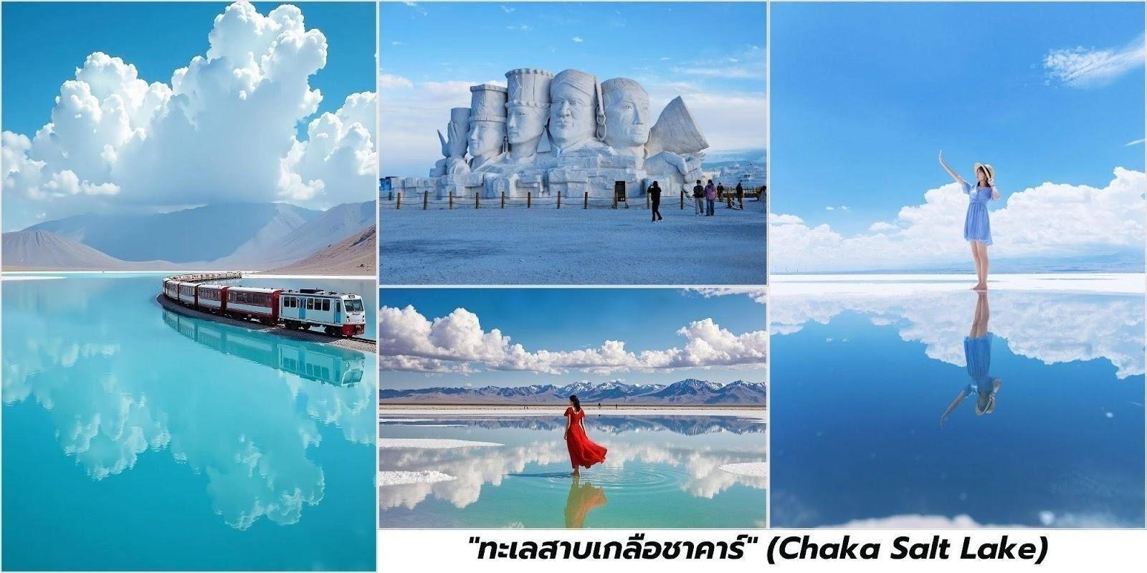

วันที่สาม ฉาข่า - วัดบันเชนเซียงรื่อเต๋อ - เกอเอ่อร์มู่ - ทะเลสาบหลิวจื่อ

เช้า บริการอาหารเช้า ณ ห้องอาหารของโรงแรม
นำท่านเดินทางมุ่งหน้าไปทางทิศตะวันตกเฉียงใต้ไปเมือง ตูหลาน (都兰,Dulan) เส้นทางหลักที่ เชื่อมต่อระหว่างชิงไห่และทิเบต ใช้เวลาเดินทางประมาณ 3 ชั่วโมง จากนั้นนำท่านชม วัดบันเชนเซียงรื่อเต๋อ (班禅香日德寺,Panchen Xiangride Temple) เป็นอัญมณีเม็ดงามที่ซ่อนตัวอยู่ในอำเภอตูหลาน มณฑลชิงไห่ ซึ่งมีความ สำคัญมากในเชิงประวัติศาสตร์และจิตวิญญาณ โดยเฉพาะความเชื่อมโยงกับองค์บันเชนลามะ วัดแห่งนี้ไม่ได้เป็น เพียงสถานที่ประกอบพิธีกรรมทางศาสนาเท่านั้น แต่ยังเป็น "วังฤดูหนาว" และสถานที่พักแรมประวัติศาสตร์ขององค์ บันเชนลามะ (ผู้นำจิตวิญญาณอันดับสองของทิเบต) ในระหว่างการเดินทางเชื่อมสัมพันธ์ระหว่างทิเบตและปักกิ่ง ที่นี่เคยเป็นที่พำนักขององค์บันเชนลามะหลายพระองค์ โดยเฉพาะองค์บันเชนลามะที่ 6 และ 9 ทำให้วัดนี้มีสถานะ พิเศษในใจของชาวพุทธวัชรยาน ตัววัดโดดเด่นด้วยกำแพงสีขาวสะอาดตา ตัดกับขอบหน้าต่างสีดำและหลังคา สีทองอร่ามตามแบบฉบับศิลปะทิเบต ให้ความรู้สึกที่สงบและขรึมขลังในเวลาเดียวกัน
เที่ยง บริการอาหารกลางวัน ณ ภัตตาคาร
บ่าย นำท่านเดินทางสู่ เมืองเกอเอ่อมู่ (格尔木,Ge'ermu) หรือ โกลมุด(Golmud) ประตูสู่ที่ราบสูงทิเบตและขุมทรัพย์แห่งชิงไห่เป็นเมืองระดับอำเภอที่ตั้งอยู่ในเขตปกครองตนเองไห่ซี (Haixi Mongol and Tibetan Autonomous Prefecture) มณฑลชิงไห่ สาธารณรัฐประชาชนจีน เมืองนี้มีความสำคัญอย่างยิ่งในฐานะศูนย์กลาง การขนส่งและเป็นจุดแวะพักหลักสำหรับผู้ที่เดินทางบนเส้นทางรถไฟ ชิงไห่-ทิเบต (Qinghai-Tibet Railway) ซึ่ง เชื่อมโยงจีนแผ่นดินใหญ่เข้ากับนครลาซาในทิเบต นอกจากนี้เกอเอ่อมู่ ยังเป็นเมืองที่เต็มไปด้วยทรัพยากรธรรมชาติและเป็นประตูสู่ทิวทัศน์ธรรมชาติอันน่าทึ่งของที่ราบสูงชิงไห่-ทิเบต นำท่านชม ทะเลสาบหลิวจื่อ (六子湖,Liuzi Lake) คือสถานที่พักผ่อนทางธรรมชาติที่คนท้องถิ่นรักมาก แต่กลับไม่ค่อยปรากฏในหนังสือนำเที่ยวต่างชาติ ที่นี่เป็นพื้นที่ชุ่มน้ำธรรมชาติที่เกิดจากการไหลรวมของน้ำละลายจากเทือกเขาคุนหลุน กลายเป็นทะเลสาบที่ใสสะอาดและเงียบสงบอย่างน่าอัศจรรย์ ในวันที่ฟ้าใสและลมสงบ ผิวน้ำของทะเลสาบหลิวจื่อจะทำหน้าที่เป็นกระจกยักษ์ สะท้อนภาพยอดเขาหิมะของ เทือกเขาคุนหลุน ลงบนผืนน้ำ เป็นภาพที่ชวนฝันและให้ความรู้สึกสงบอย่างบอกไม่ถูก
ค่ำ บริการอาหารค่ำ ณ ภัตตาคาร

ที่พัก Jinfeng Wan Hao Hotel ระดับ 4* หรือเทียบเท่า
วันที่สี่ เกอเอ่อร์มู่ - ตุนหวง - เนินทรายหมิงซาซาน – สระน้ำวงพระจันทร์ - เจดีย์ม้าขาว - ร้านหนังสือตุนหวง - ตลาดกลางคืนซาโจว

เช้า บริการอาหารเช้า ณ ห้องอาหารของโรงแรม
จากนั้นนำท่านเดินทางสู่ เมืองตุนหวง (敦煌,Dunhuang) สัมผัสประสบการณ์เดินทางข้ามผ่านรอยต่อ ของโลกสองใบ จากที่ราบสูงชิงไห่ สู่ดินแดนโอเอซิสแห่งเส้นทางสายไหม ทัศนียภาพจะเปลี่ยนเป็นสีน้ำตาล แดง และส้ม ภูเขารอบตัวคุณจะไม่มีต้นไม้แม้แต่ต้นเดียว แต่ถูกทดแทนด้วยริ้วรอยของชั้นหินที่ผ่านลมแดดมานับล้านปี นี่คือความงามแบบ Minimalist ที่หาดูได้ยาก
เที่ยง บริการอาหารกลางวัน ณ ภัตตาคาร
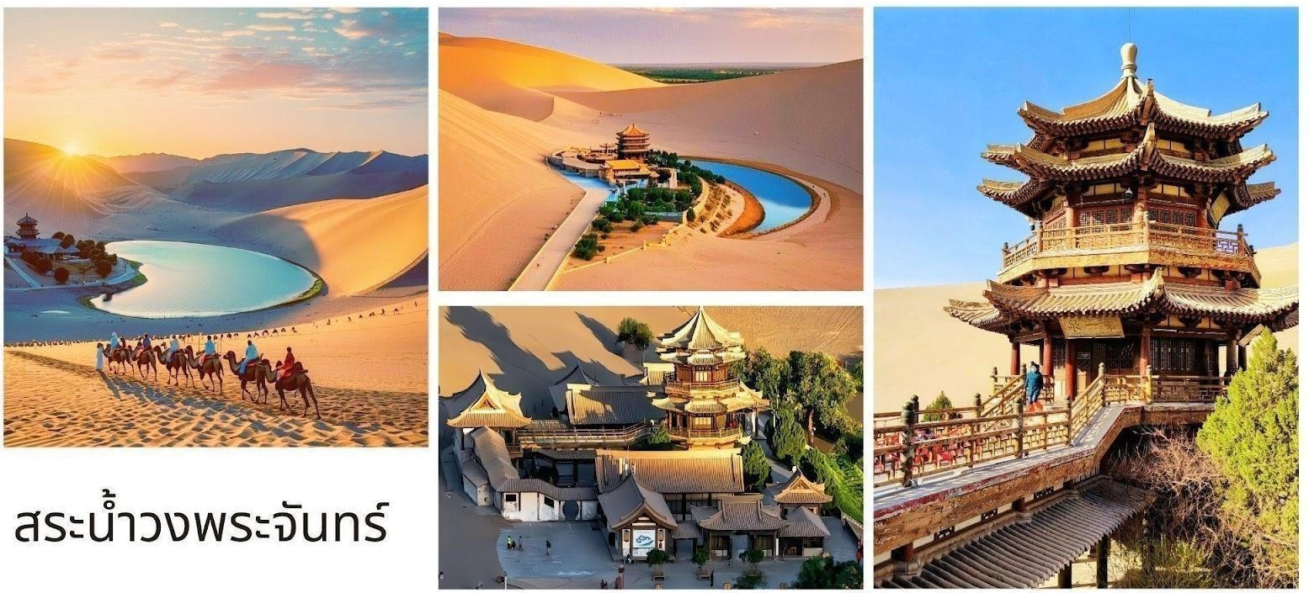
บ่าย นำท่านชม เนินทรายหมิงซาซาน (Mingsha Sand Dunes) เป็นเนินทรายที่ทอดตัวยาวหลายกิโลเมตร มีลักษณะพิเศษคือเมื่อลมพัดผ่านจะเกิดเสียงดังคล้ายเสียงดนตรีหรือเสียงกำแพงเมืองจีนด่านสุดท้ายของ ทิศตะวันตกยังร้องครวญ ซึ่งเป็นที่มาของชื่อ "หมิงซา" ที่แปลว่า "เนินทรายร้อง" นำท่านชม สระน้ำวงพระจันทร์ (Yueyaquan) เป็นโอเอซิสขนาดเล็กที่มีรูปร่างคล้ายพระจันทร์เสี้ยวตั้งอยู่กลางเนินทราย หมิงซาซาน

OPTION TOUR เลือกซื้อบริการเสริม สัมผัสบรรยากาศแบบย้อนยุคของเส้นทางสายไหมโบราณ ด้วยการขี่อูฐ เดินไปตามสันทรายราวกับขบวนคาราวาน ที่ลำเลียงสินค้าของพ่อค้าในยุคโบราณ ให้ท่านได้ซึมซับ และถ่ายรูป ภาพแห่งความประทับใจอย่างเต็มอิ่ม : ขี่อูฐ (ค่าบริการ 180 หยวน ต่อท่าน ต่อรอบ) / ถุงเท้ากันทราย (ค่าบริการ 20 หยวน ต่อท่าน) / รถไฟฟ้า (ค่าบริการ 10 หยวน ต่อท่าน ต่อเที่ยว)

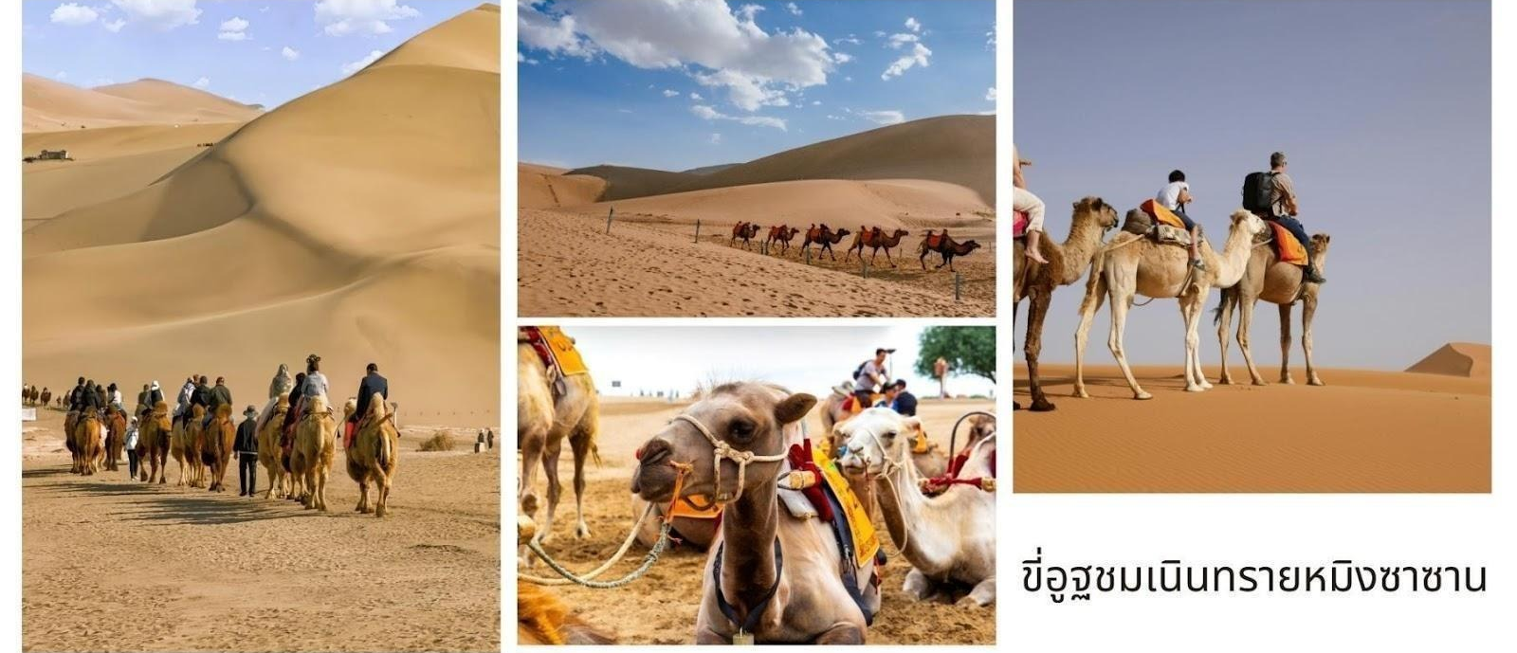

นำท่านชม เจดีย์ม้าขาว (Baimata,白马塔) อนุสรณ์สถานทางพุทธศาสนาอันศักดิ์สิทธิ์ ที่ตั้งอยู่ บน
เส้นทางสายไหมโบราณทางตะวันตกของเมืองตุนหวง เจดีย์ม้าขาวมีชื่อเสียงที่สุดจากตำนานที่เชื่อมโยงกับพระภิกษุ ผู้ยิ่งใหญ่ในประวัติศาสตร์จีน ถูกสร้างขึ้นโดย พระกุมารชีพ (Kumarajiva, 鸠摩罗什) หรือนักแปล พระสูตรที่ยิ่งใหญ่ ที่สุดของจีน ซึ่งเป็นพระสงฆ์ชาวกุจิ (Kucha) ที่เดินทางจากเอเชียกลางเข้าสู่ประเทศจีนในช่วง คริสต์ศตวรรษที่ 4-5 เจดีย์นี้ถูกสร้างขึ้นเพื่อบรรจุอัฐิของ ม้าขาวคู่ใจ ของพระกุมารชีพ ซึ่งได้ล้มป่วยและเสียชีวิตลง เมื่อมาถึงเมืองตุนหวง ม้าตัวนี้ได้แบกพระสูตรและคัมภีร์มาตลอดการเดินทางที่แสนยากลำบากข้ามทะเลทราย การสร้างเจดีย์จึงเป็นการแสดง ความเคารพต่อความภักดีและความเสียสละของสัตว์ที่ช่วยนำพาพระพุทธศาสนาเข้าสู่จีน ตัวเจดีย์มีประวัติการบูรณะ หลายครั้ง โดยเฉพาะในช่วงราชวงศ์ชิง (Qing Dynasty) ถึงแม้จะเผชิญกับภัยพิบัติทางธรรมชาติมากมาย แต่เจดีย์ ก็ยังคงดำรงอยู่เป็นสัญลักษณ์ของความยั่งยืนทางศรัทธา
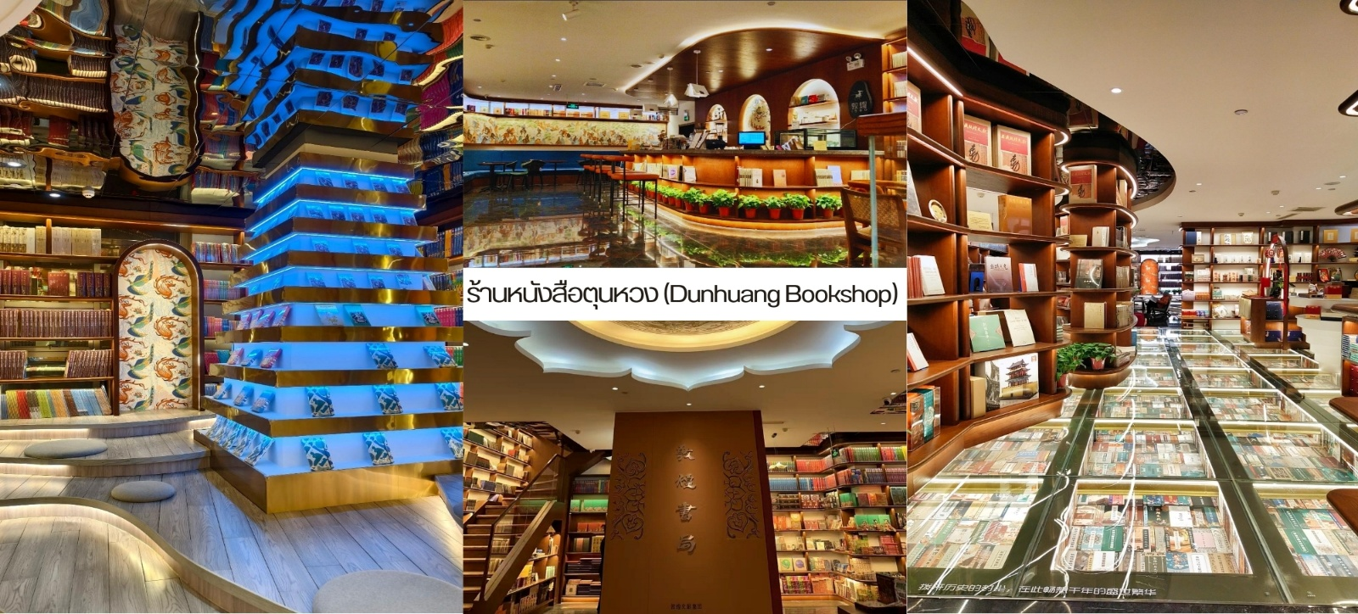
จากนั้นนำท่านชม ร้านหนังสือตุนหวง (Dunhuang Bookshop, 敦煌书局) แลนด์มาร์คทางวัฒนธรรม ถูกขนานนามว่าเป็นหนึ่งในร้านหนังสือที่สวยที่สุด ในจีน ท่ามกลางความร้อนแรงของทรายและประวัติศาสตร์ นับพันปี ของถ้ำมั่วเกาเปรียบเสมือนโอเอซิสทางปัญญา ที่ผสมผสานความเก่าแก่ของศิลปะตุนหวงเข้ากับดีไซน์ร่วมสมัย ได้ อย่างน่าอัศจรรย์ คุณจะพบกับโถงสูงที่ตกแต่งด้วยชั้นหนังสือไม้สลับซับซ้อน ดีไซน์ได้รับแรงบันดาลใจจากโครงสร้าง

ของถ้ำหินและเส้นสายของภาพวาดฝาผนัง ตุนหวง จุดเด่นคือ "บันไดวนหนังสือ" ที่เป็นมุมถ่ายรูปยอดฮิตซึ่งสื่อถึง การเดินทางผ่านกาลเวลาของความรู้
จากนั้นให้ท่านได้อิสระช้อปปิ้งซื้อของฝาก ตลาดซาโจว (Shazhou Night Market,沙洲夜市) ตลาด กลางคืนที่เปี่ยมไปด้วยชีวิตชีวา กลิ่นอายวัฒนธรรมซินเจียง–กานซู่ และความอบอุ่นของผู้คนที่นี่ไม่ใช่เพียงแค่ตลาด ขายของแต่คือ “จิตวิญญาณของตุนหวง”สถานที่ที่สะท้อนเสน่ห์ของเส้นทางสายไหมอย่างมีชีวิตชีวาการมาเยือน ตุนหวงจะไม่สมบูรณ์หากไม่ได้มาดื่มด่ำกับบรรยากาศที่คึกคักมีชีวิตชีวาและอบอวลไปด้วยกลิ่นอายของอาหารและสินค้าจากหลายเชื้อชาติโซนหลักของตลาด ตลาดแบ่งออกเป็นหลายโซน แต่ละโซนมีเสน่ห์เฉพาะตัวได้แก่
1. โซนอาหารพื้นเมือง (Local Food Street) เต็มไปด้วยร้านอาหารและแผงลอยกว่า 200 ร้าน ที่นำเสนอรสชาติแบบ ซินเจียงและกานซู่แท้ๆ เช่น เนื้อแกะย่าง串串香(Yang Rou Chuan Chuan),ข้าวหมกแกะ抓饭(Zhua Fan),ขนมปังอบ烤馕 (Kao Nang), โยเกิร์ตนมวัวสด 酸奶 และชานมเค็ม奶茶
2. โซนของฝากและงานฝีมือ (Handicraft & Souvenir Zone) ท่านจะได้พบกับงานศิลปะและของที่ระลึกสไตล์ ตุนหวง เช่น ผ้าพันคอและพัดลาย “飞天 (เทพเหาะ)” จากจิตรกรรม ถ้ำโมเกา เครื่องประดับเงินและหินเทอร์ควอยซ์ พวงกุญแจและโปสการ์ดลวดลายทะเลทราย–พระจันทร์ครึ่งเสี้ยวของ ตกแต่งบ้านที่ได้แรงบันดาลใจจากศิลปะพุทธ ในตุนหวงทุกชิ้นมีเรื่องราวบางร้านเป็นช่างฝีมือที่สืบทอดศิลปะจากรุ่นสู่รุ่น
3. โซนศิลปะร่วมสมัย (Art & Creative Market)
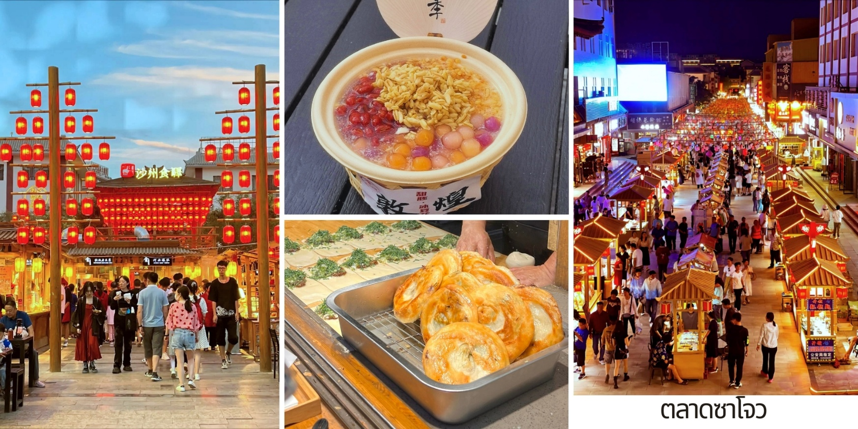
นอกจากของเก่าและของพื้นบ้าน ยังมีงานออกแบบร่วมสมัย เช่นภาพวาดศิลปะ “โมเดิร์น–ตุนหวง”เสื้อยืดและ กระเป๋าผ้าที่สกรีนภาพถ้ำโมเกาผลิตภัณฑ์เครื่องหอมและชาในบรรจุภัณฑ์สวยงามพื้นที่นี้ได้รับความนิยมในหมู่นักท่องเที่ยวรุ่นใหม่และครีเอเตอร์

อิสระอาหารเย็นเพื่อสะดวกแก่การท่องเที่ยว

ที่พัก Upper Domain International Grand Hotel ระดับ 4* หรือเทียบเท่า

วันที่ห้า ตุนหวง - ประติมากรรมทารกหลับ - จุดแวะพักริมทาง ตลาดเมล่อนกวาโจว - จิ่วฉวน

เช้า บริการอาหารเช้า ณ ห้องอาหารของโรงแรม
OPTION TOUR เลือกซื้อบริการเสริม เข้าชม ถ้ำหินมั่วเกาคู (Mogao Caves,莫高窟) ค่าบริการ 480 หยวน ต่อท่าน รวมบัตรเข้าชมประเภท B หนึ่งในแหล่งศิลปกรรมพุทธศิลป์ที่ยิ่งใหญ่ที่สุดของโลก ได้รับการขึ้นทะเบียนเป็น มรดกโลกโดยยูเนสโก (UNESCO World Heritage) ตั้งแต่ปี 1987 เป็นกลุ่มถ้ำทางพระพุทธศาสนาที่ตั้งอยู่ใน เมืองตุนหวงถูกสร้างขึ้นในสมัยราชวงศ์ฉิน(Qin) ในศตวรรษที่ 4 และได้รับการต่อเติมและขยายในสมัยราชวงศ์ ต่อๆมาอีกกว่า 1,000 ปี ประกอบด้วยถ้ำมากกว่า 700 ถ้ำ เป็นแหล่งรวบรวมงานศิลปะทางพระพุทธศาสนาที่ใหญ่ที่สุด และมีคุณค่าทางประวัติศาสตร์มากที่สุดแห่งหนึ่งของโลก
*สำหรับท่านที่ไม่ได้เลือกซื้อบริการเสริม สามารถพักผ่อนตามอัธยาศัย จนถึงเวลา 12.00 น.
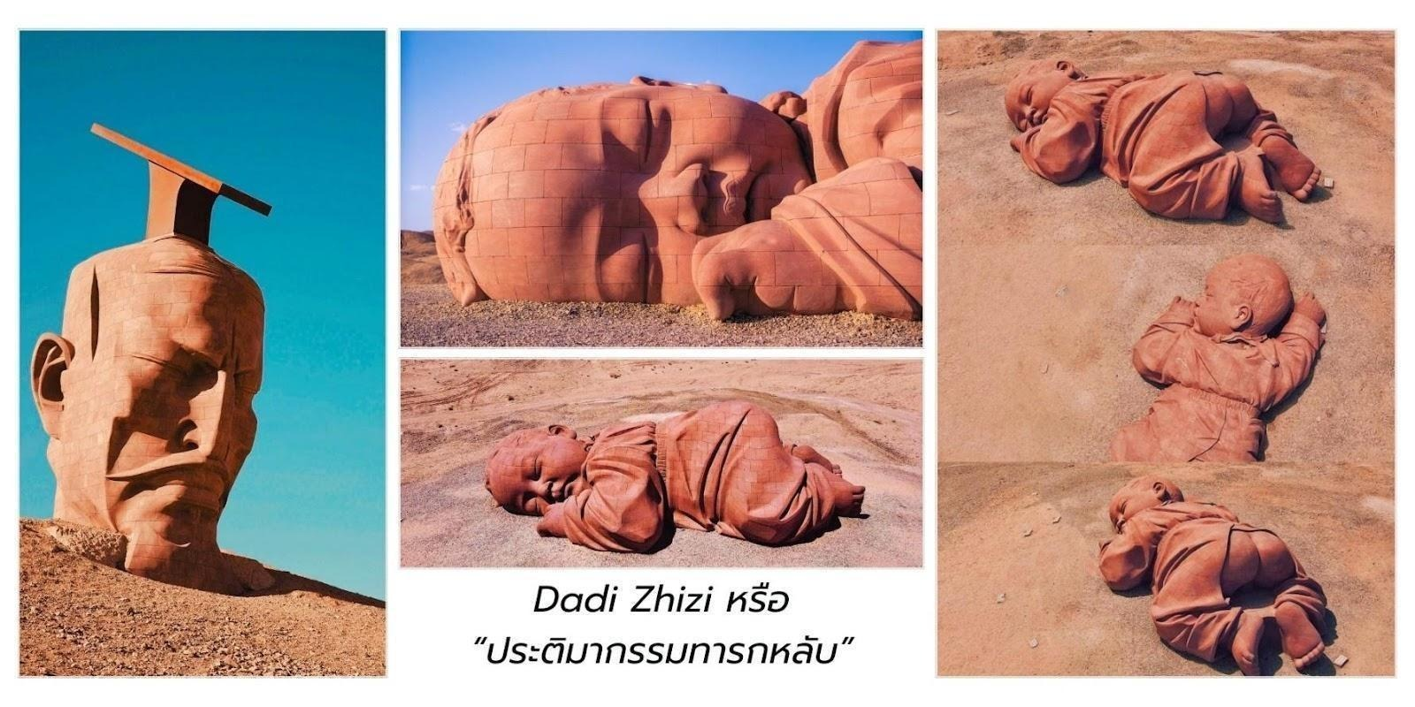
เที่ยง บริการอาหารกลางวัน ณ ภัตตาคาร

บ่าย จากนั้นนำท่านเดินทางต่อไปยังเมืองจิ่วฉวน ใช้เวลาเดินทาง ประมาณ 4 ชั่วโมง นำท่านแวะชม Dadi Zhizi หรือที่รู้จักในชื่อ“ประติมากรรมทารกหลับ”เป็นประติมากรรมขนาดใหญ่ที่สร้างขึ้นในปี 2019 โดยศิลปินและ ศาสตราจารย์ตง ชูปิน (Dong Shubin) จากสถาบันศิลปะและการออกแบบ มหาวิทยาลัยชิงหัว (Tsinghua University) ประติมากรรมนี้ตั้งอยู่ในทะเลทรายโกบี มณฑลกานซู ประเทศจีน โดยมีความยาว 15 เมตรและสูง 9 เมตร ปัจจุบันเป็นแหล่งท่องเที่ยวยอดนิยมที่สื่อถึงความสัมพันธ์อันลึกซึ้งระหว่างมนุษย์ กับธรรมชาติ นำท่านแวะชม จุดแวะพักยอดฮิต ตลาดเมล่อนกวาโจว ด้วยสภาพภูมิประเทศที่เป็นทะเลทราย มีแสงแดดจัดยาวนานกว่า 14 ชั่วโมง ต่อวันและความต่างของอุณหภูมิกลางวัน-กลางคืนที่สูงมาก ทำให้แตงที่นี่สะสมน้ำตาลได้เข้มข้นจนหวานเจี๊ยบและ กรอบอร่อยเป็นพิเศษ ให้ท่านได้อิสระเลือกซื้อเลือกชิม เมล่อนสดหรือเมล่อนตากแห้ง มันคือการ "ควบแน่น"ความหวาน แผ่นแตงจะมีความหนึบหนับรสชาติหวานธรรมชาติ 100% โดยไม่ต้องใส่น้ำตาลเพิ่มและเป็นของฝากที่แสดงถึง เอกลักษณ์ของกวากวูได้ดีที่สุด
ค่ำ บริการอาหารค่ำ ณ ภัตตาคาร
ที่พัก Bailu Exclusive Resort Hotel ระดับ 4* หรือเทียบเท่า

วันที่หก นั่งรถผ่านชม ป้อมปราการเจียยู่กวน - จางเย่ - อุทยานภูเขาสายรุ้ง - ตลาดกลางคืนหมิงซิง

เช้า บริการอาหารเช้า ณ ห้องอาหารของโรงแรม
นำท่านเดินทางสู่ เมืองจางเย่ ระหว่างทางนำท่านนั่งรถผ่านชม ป้อมปราการเจียยู่กวน แม้จะเป็น การชมจากบนรถแต่ความยิ่งใหญ่ของหอคอยสูงและกำแพงเมืองสีดินเหลืองที่ตัดกับท้องฟ้าใสของภาคตะวันตกเฉียงเหนือ จะทำให้คุณสัมผัสได้ถึงความขลังของ "ด่านสุดท้ายใต้หล้า" ที่ปกป้องแผ่นดินจีนมาหลายร้อยปี
เที่ยง บริการอาหารกลางวัน ณ ภัตตาคาร
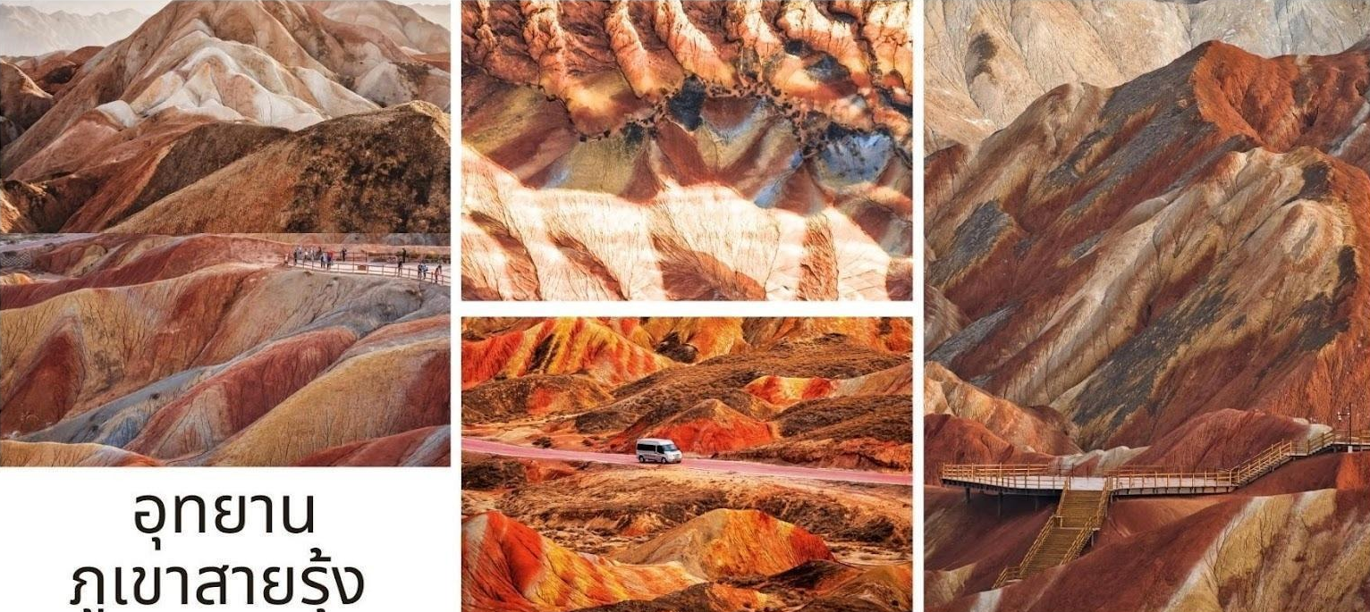
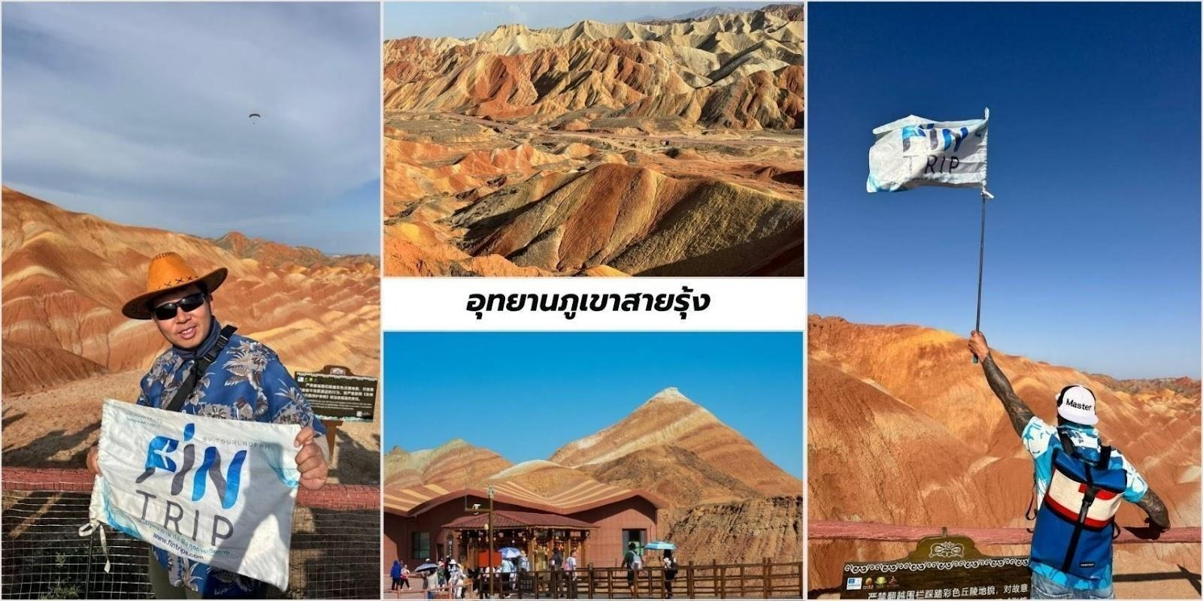
บ่าย นำท่านเที่ยวชม อุทยานภูเขาสายรุ้ง (Zhangye Danxia National Geological Park, 张掖丹霞国家地质公园) รวมค่าบริการรถเล็กนำเที่ยว ในเขตอุทยานมีภูเขาหินทรายสีแดงที่เกิดจากการเคลื่อนตัวของ เปลือกโลกที่กินเวลานานหลายร้อยล้านปีจนกลายสภาพเป็นลักษณ์ภูมิประเทศที่มีรูปลักษณ์ แปลกประหลาดและสีสัน หลากสีราวสายรุ้งเป็นประติมากรรมทางธรรมชาติที่ยิ่งใหญ่ สวยงามเหนือคำบรรยาย พื้นที่อุทยานครอบคลุมพื้นที่ราว 300 ตารางกิโลเมตร ประกอบด้วยภูเขาหินทรายสีแดงสดและสีแดงน้ำตาลที่มีระดับความเข้มของสีที่แตกต่างกันนับ พันยอด นำท่านนั่งรถกอล์ฟของอุทายานแวะเที่ยวตามจุด ชมวิวที่เป็นไฮไลต์สำคัญต่างๆ ใน อุทยานโดยในจุด ชมวิวทุกจุดจะมีทางบันไดขึ้นลงและระเบียงทางเดินเพื่อให้นักท่องเที่ยวสามารถเดินชมและถ่ายภาพ

นำท่านชม ตลาดกลางคืนถนนหมิงชิง (明清街夜市 - Mingqing Street Night Market) "เสน่ห์ ราตรีแห่งจางเย่... เมื่อแสงโคมแดง อาบไล้ถนนโบราณ"หากภูเขาสายรุ้งคือหัวใจของธรรมชาติในจางเย่ตลาดกลางคืน ถนนหมิงชิงก็คือหัวใจของวิถีชีวิตและวัฒนธรรม ถนนสายนี้จะทำให้คุณลืมความเหนื่อยล้าจากการเดินทางตลอด ทั้งวัน ด้วยบรรยากาศที่เหมือนการเฉลิมฉลองย้อนยุคที่ไม่มีวันหลับใหลตลาดแห่งนี้คือศูนย์รวมอาหารพื้นเมือง ของ"ระเบียงเหอซี" ที่รสชาติ เข้มข้นและมีเอกลักษณ์ อาทิเช่น
หมี่เหลืองจางเย่ (张掖炒炮 - Chao Pao): เมนูเส้นสั้นๆ คล้ายประทัด (ที่มาของชื่อ) ผัดกับเนื้อแกะและผัก รสชาติ กลมกล่อม หอมกลิ่นกระทะ
เนื้อแกะเสียบไม้ย่าง (烤羊肉串): เนื้อแกะที่นี่นุ่มและสดมาก ย่างบนเตาถ่านร้อนๆ โรยพริกหม่าล่าและยี่หร่าจนหอมฟุ้ง ไปทั่วถนน
โยเกิร์ตจางเย่ (张掖酸奶): โยเกิร์ตสดทำเอง เนื้อข้นเนียน มักโรยด้วยถั่วหรือผลไม้แห้ง ช่วยตัดเลี่ยนจากของย่าง ได้เป็นอย่างดี
แป้งทอดจางเย่ (卷圈): แป้งแผ่นบางห่อไส้ผักและเนื้อแล้วทอดจนกรอบนอกนุ่มใน
อิสระอาหารเย็นเพื่อสะดวกแก่การท่องเที่ยว
ที่พัก Junyi Hotel ระดับ 4* หรือเทียบเท่า
วันที่เจ็ด จางเย่ - ทุ่งหญ้าฉีเหลียน - กิจกรรมยิงธนูแบบทิเบตและมองโกล - ซีหนิง - ร้านยาสมุนไพรทิเบต

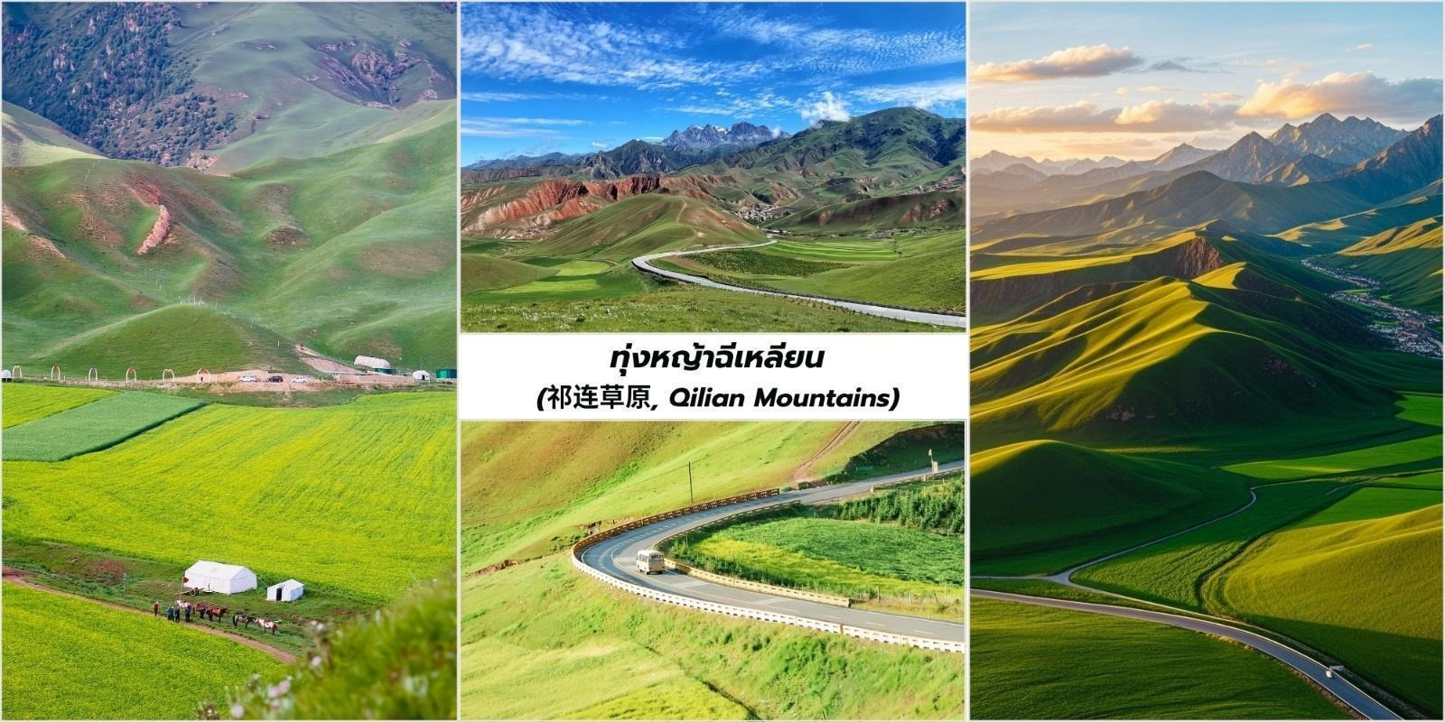
เช้า บริการอาหารเช้า ณ ห้องอาหารของโรงแรม
นำท่านเดินทางสู่ ทุ่งหญ้าฉีเหลียน สัมผัสกับธรรมชาติอันบริสุทธิ์และดื่มด่ำกับวิถีชีวิตชนบทที่งดงาม สัมผัสบรรยากาศการเดินทางจากโซนทะเลทรายโกบี เพื่อเข้าสู่ความเขียวขจีของชิงไห่ เปรียบเสมือนการกลับคืนสู่อ้อม กอดของธรรมชาติที่ยิ่งใหญ่ ทิวทัศน์สองข้างทางจะค่อยๆ เปลี่ยนไป จากพื้นที่เกษตรกรรมสีน้ำตาลจะเริ่มมีสีเขียวเข้ม ของต้นสนปรากฏขึ้น ถนนจะเริ่มคดเคี้ยวไต่ระดับความสูงไปตามแนวเทือกเขาฉีเหลียน ซึ่งมียอดเขาหิมะขาวโพลนคอย นำทางเราอยู่ไกลๆ นำท่านแวะชม ทุ่งหญ้าฉีเหลียน (Qilian Mountains) จุดหมายที่จะทำให้คุณหลงใหลใน ความ ยิ่งใหญ่ของธรรมชาติความงดงาม แห่งทุ่งหญ้าสุดลูกหูลูกตา ทุ่งหญ้าฉีเหลียนตั้งอยู่บริเวณเชิงเขาฉีเหลียนอัน ยิ่งใหญ่ ซึ่งเป็นส่วนหนึ่งของเทือกเขาที่ทอดยาวจรดพรมแดนมองโกเลียที่นี่คือผืนผ้าใบธรรมชาติขนาดมหึมาที่ถูก ระบายด้วยสีเขียวขจีสดใสสุดลูกหูลูกตา ในฤดูร้อนเมื่อลมพัดผ่านผืนหญ้าจะโบกไหวราวกับคลื่นทะเลสีเขียว มีลำธารใส

สะอาดไหลคดเคี้ยวและฝูงสัตว์เล็มหญ้าอย่างสงบ ทั้งแกะ จามรีและม้าที่วิ่งเล่นอย่างอิสระตัดกับฉากหลังของยอดเขา ที่ปกคลุมด้วยหิมะ สร้างทัศนียภาพที่งดงามและน่าประทับใจราวกับภาพวาด พิเศษ…กิจกรรมยิงธนู ให้ท่านได้ทดลอง ยิงธนูในบรรยากาศของ ทุ่งหญ้าฉีเหลียน กิจกรรมที่เป็นการเปิดโอกาสให้คุณได้ใกล้ชิดกับวัฒนธรรมและประเพณีของ ชาวทิเบตและมองโกลในพื้นที่ซึ่งการยิงธนูเป็นทักษะสำคัญที่ใช้ในการล่าสัตว์และป้องกันตนเองมาตั้งแต่สมัยบรรพบุรุษ
เที่ยง บริการอาหารกลางวัน ณ ภัตตาคาร
บ่าย นำท่านเดินทางสู่ เมืองซีหนิง ใช้เวลาเดินทางประมาณ 3 ชั่วโมง นำท่านชม ร้านยาสมุนไพรทิเบต ถือเป็นประสบการณ์ที่น่าสนใจอย่างยิ่ง โดยเฉพาะเมื่อคุณเดินทาง ในภูมิภาคที่มีวัฒนธรรมทิเบตแพร่หลาย ไม่ว่า จะเป็นในมณฑลชิงไห่ กานซู ซื่อชวน หรือในเขตปกครองตนเองทิเบตเองที่นี่คุณจะได้สัมผัสกับมิติหนึ่งของภูมิปัญญาที่ สืบทอดกันมายาวนานหลายพันปี
ค่ำ บริการอาหารค่ำ ณ ภัตตาคาร
ที่พัก Jinfeng Wan Hao Hotel ระดับ 4* หรือเทียบเท่า
วันที่แปด ศูนย์ผลิตภัณฑ์หยก - ศูนย์ผลิตภัณฑ์ผ้าทิเบต - ชมด้านนอกมัสยิดตงกวน - ถนนคนเดินซินหนานกวน - สนามบินซีหนิง - สนามบินสุวรรณภูมิ ประเทศไทย

เช้า บริการอาหารเช้า ณ ห้องอาหารของโรงแรม
นำท่านชม ศูนย์ผลิตภัณฑ์หยก ในวัฒนธรรมจีน“หยก”(Jade)ไม่ได้เป็นเพียงแค่เครื่องประดับแต่เป็น สัญลักษณ์ของความสูงส่ง คุณธรรมและความโชคดี จนมีคำกล่าวว่า "ทองนั้นมีราคา แต่หยกนั้น ประเมินค่า มิได้" ชม การสาธิตการแกะสลักหยกเป็นรูปมงคล เช่น ปี่เซียะ เรียกทรัพย์หรือหยกทรงกลมที่สื่อถึงความปลอดภัย ราบรื่นให้ ท่านได้เลือกซื้อเลือกชมตามอัธยาศัยจากนั้นนำท่านชม ศูนย์ผลิตภัณฑ์ผ้าทิเบต ชาวทิเบตเชื่อว่าผ้าคือ พลังงานแห่ง ชีวิต การทอผ้าเป็นทั้งศิลปะและการสวดมนต์เงียบ ๆ ไปพร้อมกัน ลวดลายที่ผ้าทิเบตสะท้อนเอกลักษณ์ของแต่ละพื้นที่ เช่น ลายเมฆ ลายภูเขาลาย พระธรรมจักรหรือสัตว์มงคลตามความเชื่อ เช่น นกการูด้า เสือหิมะหรือสิงโตหิมะ
เที่ยง บริการอาหารกลางวัน ณ ภัตตาคาร
บ่าย จากนั้นนำท่านเที่ยวชมด้านนอก มัสยิดตงกวน (Dongguan Mosque) เป็นหนึ่งในมัสยิดที่ใหญ่และ สำคัญที่สุดในประเทศจีนมีประวัติศาสตร์ ยาวนานกว่า 600 ปี และเป็นศูนย์กลางของชุมชนมุสลิมในภูมิภาคนี้โครงสร้าง ของมัสยิดสะท้อนถึงการผสมผสานระหว่างสถาปัตยกรรม จีนดั้งเดิมและสไตล์อิสลาม มัสยิดตงกวานมีความสำคัญต่อ ชุมชนมุสลิมในซีหนิงเป็นอย่างมาก เป็นศูนย์กลางทาง ศาสนาและวัฒนธรรม นอกจากนี้มัสยิดแห่งนี้ยังเป็นสัญลักษณ์ ของความหลากหลายทาง วัฒนธรรมในประเทศจีนและเป็นตัวอย่างของการอยู่ร่วมกันอย่างสันติสุขระหว่างชาวมุสลิม และชาวพุทธ จากนั้นให้ท่านได้อิสระช้อปปิ้งซื้อของฝาก ถนนคนเดินเซียหนานกวน Xia Nanguan (หรือ Xia'nanguan Street) เป็นหนึ่งในถนนที่มีชีวิตชีวาและเป็นที่รู้จักในเมืองซีหนิง (Xining) เมืองหลวงของมณฑลชิงไห่ ประเทศจีน ถนนสายนี้ไม่ได้เป็นเพียงแค่ถนนธรรมดา แต่เป็นแหล่งรวมวัฒนธรรม อาหารและวิถีชีวิตของชาวเมือง ซีหนิงที่น่าสนใจเสน่ห์ของถนน Xia Nanguan มีชื่อเสียงในฐานะ "สวรรค์ของคนรักอาหาร" โดยเฉพาะอาหารพื้นเมือง ของซีหนิงและอาหารสไตล์ชาวมุสลิม (Hui Muslim)คุณจะได้สัมผัสกับกลิ่นอายของวัฒนธรรมที่หลากหลายที่ผสม ผสานกันอย่างลงตัวในเมืองนี้
อิสระอาหารเย็นเพื่อสะดวกแก่การท่องเที่ยว
สมควรแก่เวลา นำท่านเดินทางสู่ สนามบินซีหนิงเฉาเจียเป่า เพื่อเดินทางกลับสู่ ประเทศไทย
23.40 น. ออกเดินทางบินลัดฟ้ากลับสู่ สนามบินสุวรรณภูมิ ประเทศไทย โดยสายการบิน ไทยเวียตเจ็ทแอร์ (Thai Vietjet Air) เที่ยวบินที่ VZ3691 ใช้เวลาเดินทาง 4 ชั่วโมง 5 นาที ไม่รวมบริการอาหารและเครื่องดื่ม บนเครื่อง
02.45 น. เดินทางถึง สนามบินสุวรรณภูมิ ประเทศไทย โดยสวัสดิภาพ พร้อมด้วยความประทับใจ
